Завершен выездной этап поисковой экспедиции
В Челябинск вернулся поисковый отряд центра патриотического воспитания «Росток» во главе с Алексеем Зязевым, работавший в комплексной экспедиции «Вахта Памяти в Северном Крыму – 2017». Ребята одними из первых поисковиков страны вышли на свою вахту. Обнаруженные в результате поисковых работ останки более 200 солдат будут захоронены с воинскими почестями 4 мая на мемориале г. Армянска в районе Перекопа. В Челябинской области 3 мая пройдет церемония захоронения останков павшего воина Хуснутдина Сираева в Кунашакском районе.
Участники экспедиции в завершении работ в Крыму побывали в городе – Герое Севастополе, где посетили Нахимовское училище, подшефную бригаду десантных кораблей, исторические достопримечательности города-побратима Южного Урала. Перед возвращением в Челябинск ребята увидели Южный берег Крыма.
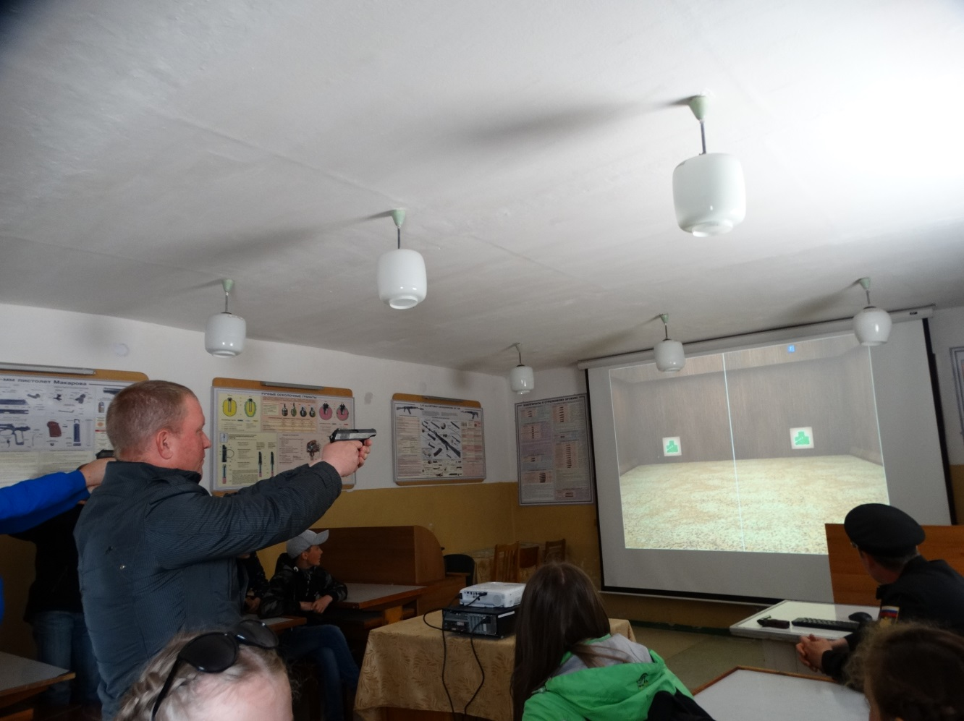
Экспедиция организована Фондом Патриотического воспитания и военно-шефской деятельности в рамках социально значимого проекта «Патриотами не рождаются». По информации директора Фонда Дениса Богатырева в ее продолжение пройдут акции «Георгиевская лента» в Армянске, подшефных воинских частях. Поисковым отрядом «Тафрос» будет продолжена работа по разведке и подготовке мест поисковых работ для следующих экспедиций.
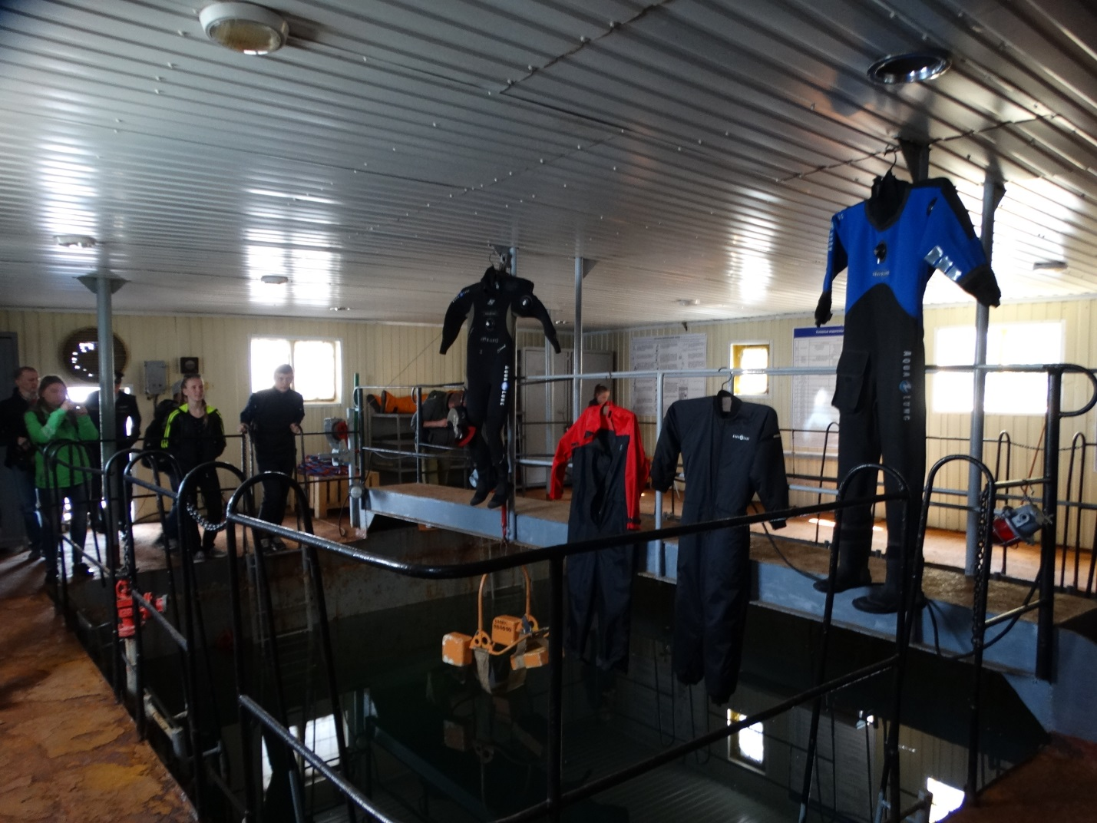
«Работа по увековечиванию памяти защитников Отечества проводится нами системно. Публичный отчет и фотовыставка об экспедиции планируются с размещением на площадках всех муниципалитетов, чьи ребята работали в Крыму. Мы благодарны тем, кто на деле помогает в этом благородном деле. Среди наших соратников – представители органов государственной власти России, Челябинской области, Республики Крым, Севастополя, муниципальные власти, пограничники, моряки и правоохранители. Особо стоит отметить бескорыстных благотворителей, представителей предпринимательского сообщества и некоммерческого сектора!» - подчеркнул председатель Попечительского совета Фонда, член Общественной палаты Челябинской области Игорь Михайлов.

